
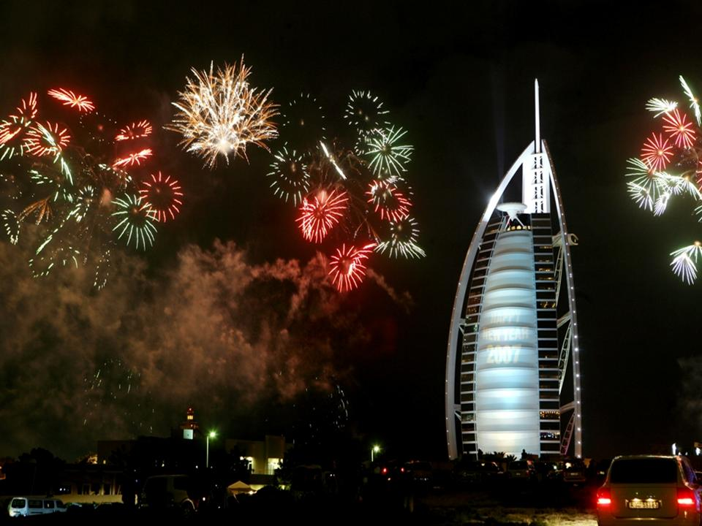
服务源于1994年，自由祥和—信誉的象征，实力的体现，无微不至的服务品牌！
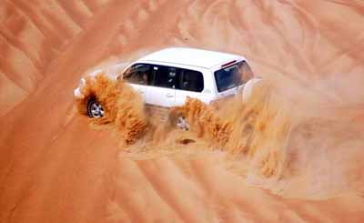

￥9658/人
www.freedomdxb.com www.freedomdxb.com

♫人间神话般的城市风貌 ♫ 惊险与浪漫的沙漠之旅 ♫ 沙漠中的冰雪世界 ♫ 波斯湾瑰丽的夜色美景
♫ 传统与现代完美结合的购物天堂 ♫ 阿拉伯风味特色大餐
 | 地点 | 行程安排
D1  17/11 | 广州 | 1730广州白云机场集合，2030乘坐CZ383航班，飞往中东的香港—迪拜。0005抵达迪拜国际机场，专人机场迎候，办理入境手续后，送至4星级酒店休息。
D2  18/11 | 沙迦  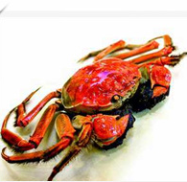 | A参展团:全天观展(午餐在展馆内用盒饭,晚餐为中餐),晚餐后返回酒店休息.  B观光团:上午出发参观阿联酋超五星沙漠酒店，午餐后，带好泳衣出发前往乌蒙盖湾捕螃蟹，这个旅程为你空闲时间提供有趣活动，美味茶点，趣味捕捉螃蟹，制作美味的晚餐，沙滩游海泳，尽享大自然。同时让你学习到多种捕捉螃蟹的方法。20：00返回酒店休息
D3  19/11 | 迪拜  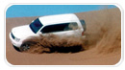 | 沙迦城市揽胜、沙漠之旅  早餐后，0930前往游览文化广场，可兰经纪念碑, 庄严的法萨尔王清真寺，古市场（俗称火车头市场）。1300午餐后返回迪拜酒店稍作休息，下午在1600出发进入金色的沙漠，乘坐4WD越野吉普车进行冒险家游戏—冲沙，参观阿拉伯风情的骆驼农场，在沙丘顶峰欣赏沙漠美景----沙漠日落，然后进入沙漠营帐，骑骆驼，滑板滑沙，参加贝多因人为我们准备的丰富阿拉伯晚宴，各种新鲜沙拉，各式烧烤，阿拉伯甜品，各种饮料等。穿着阿拉伯民族服饰，纹身，品尝阿拉伯特色的水烟。2200返回酒店休息。
D4  20/11 | 阿布扎比  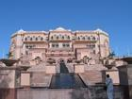 | 现代化城市沙漠花园阿布扎比 酋长宫殿 露露岛  早餐后，0930办理酒店退房手续后，驱车前往阿联酋首都阿布扎比, 途中参观世界贸易中心大厦，阿联酋多国商城。都市风光，海滨喷泉，城市花园，人工岛，文化遗址博物馆。参观中东最大型超豪华的海滨购物商城，世界名牌应有尽有，让人目不暇接。午餐后参观酋长宫殿酒店，酋长皇宫外景。之后前往人工海上岛屿---露露岛，可享受岛上的海滨浴场，从海上欣赏阿布扎比美丽的现代化海滨风光。晚餐后返回酒店休息.
D5  21/11 | 迪拜  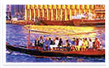 | 黄金城 中东文化之都 巴基曼商城 水上的士 海上的阿拉伯神殿  早餐后，酒店结账，0930前往人工奇迹、由黄金堆砌的超豪华海上神殿-----迪拜7星帆船酒店外景，之后出发前往中东最繁华的休闲、购物、娱乐于一体的―城市中心商城和永远追求世界第一流服务的巴基曼商城里轻松购物，午餐之后参观茱美拉清真寺、迪拜博物馆，之后乘坐水上的士，前往世界最大的、可以令人眼花缭乱的黄金大市场与处处香烟袅绕的阿拉伯香料市场参观，晚餐后2000前往迪拜国际机场,0250乘坐南方航空公司CZ384航班返回广州。
D6  22/11 | 广州 | 1405到达广州,结束愉快旅程.

成团人数:10人
报价:成人￥9658人
费用已含：
1、住宿：当地国际标准4晚四星酒店双人间住宿。
2、用车：当地旅游空调车，含接送机服务
3、用餐：全程8个正餐4个早餐，(10人一桌,8菜一汤,茶水水果),酒水自理
4、导游：优秀中文导游服务
5、签证：阿联酋电子反签证，请客人提供清晰的护照扫描件以及两张大一寸彩照
6、保险：旅游责任险
7、友情赠送：每人每日2瓶矿泉水
8、不含翻译费
9、来回程机票及燃油税

费用未含：司机导游小费30美金人，小女签证差额。所有个人消费，拒签费，旅游人身意外险，以及行程中未列明服务。
自费项目:7*自助午餐110美金/人 7*自助晚餐120美金/人 7*海底晚餐285美金/人 出海捕蟹55美金/人
冲沙45美金/人 水上的士10美金/人
备注：此价格为参考价格，不含酒店及机票升浮，以最终操作价格为准！我社同时保留因为时间调整行程的权利！

